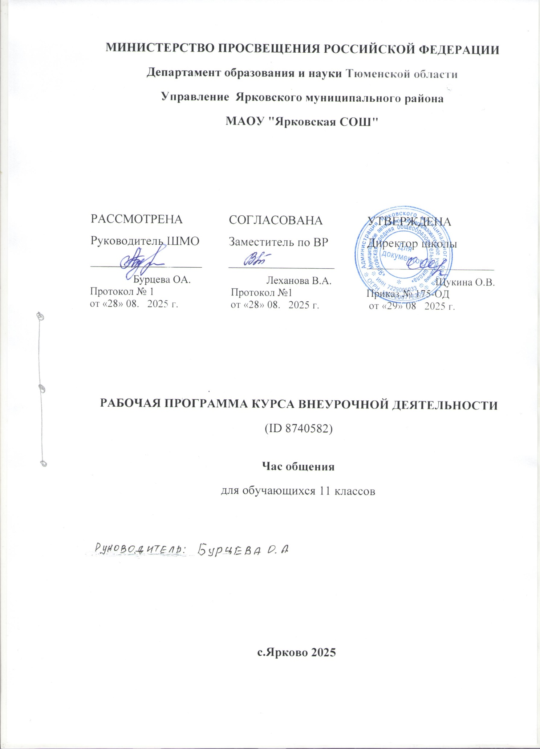
ПОЯСНИТЕЛЬНАЯ ЗАПИСКА

- Актуальность:план включает ключевые направления: профориентацию (вузы, профессии будущего), подготовку к ЕГЭ и поступлению, финансовую/правовую грамотность, патриотическое воспитание (80-летие Победы), ЗОЖ, психологическую поддержку, социальную ответственность, современные вызовы (кибербезопасность, экология, медиаграмотность).
- Гибкость:темы адаптируются под специфику класса, школы, региона (), текущие события.
- Дифференциация:учтены нюансы 10-го (выбор профиля, адаптация) и 11-го (финишная прямая к ЕГЭ/поступлению) классов.
- Формы работы:дискуссии, дебаты, проекты, встречи с экспертами (вузы, профессионалы), тренинги, мастер-классы, экскурсии (в т.ч. виртуальные), исследования.
- Недели:Указаны примерные недели месяца. Фактические даты зависят от календаря учебного года.

ТЕМАТИЧЕСКИЙ ПЛАН КЛАССНЫХ ЧАСОВ (11 КЛАСС)
2025-2026 УЧ. ГОД

Месяц | Неделя | Класс | Название класс  ного часа | Цель | Краткое содержание
Сентябрь | 1 | 11 | Выпускной финиш: Стратегия успеха ЕГЭ-2026. | Мобилизация на интенсивную учебу, осознание важности года, планирование подготовки к ЕГЭ. | Календарь абитуриента-2026 (ключевые даты). Анализ сильных/слабых сторон по предметам. Составление инд. плана подготовки. Тайм-менеджмент. Ресурсы (ФИПИ, РЦОИ). Псих. настрой.
Сентябрь | 2 | 10-11 | День солидарности в борьбе с терроризмом (3 сентября). Ценности человеческой жизни. | Формирование активной гражданской позиции, неприятия экстремизма, памяти о жертвах, основ безопасности. | Минута молчания. Анализ причин и последствий терроризма. Ответственность каждого за безопасность. Ценность мира, толерантности, диалога. .
Сентябрь | 3 | 10-11 | Цифровой портрет: Репутация и безопасность в сети. | Формирование ответственного поведения в интернете, управления цифровым следом, защиты от угроз. | Цифровая репутация абитуриента/профессионала. Кибербуллинг, фишинг, мошенничество: защита. Критическое потребление информации. Настройки приватности. Юр. аспекты.
Сентябрь | 4 | 10 | Самоорганизация: Фундамент успеха в старшей школе. | Развитие навыков эффективного планирования, приоритизации, борьбы с прокрастинацией. | Методы тайм-менеджмента (матрица Эйзенхауэра, Pomodoro). Инструменты (планировщики, приложения). Работа с большими задачами (проекты, исследования). Баланс учеба/отдых.
Сентябрь | 4 | 11 | Стрессоустойчивость: Как не сгореть на пути к ЕГЭ? | Обучение техникам управления стрессом и тревогой, профилактика эмоционального выгорания. | Признаки стресса и выгорания. Техники релаксации (дыхательные, мышечные). Когнитивные методы (работа с негативными мыслями). Важность сна, физической активности, поддержки.
Октябрь | 1 | 10-11 | Мир профессий будущего: Куда двигаться? | Расширение представлений о тенденциях рынка труда, формирование гибких навыков (soft skills). | Атлас новых профессий (СКОЛКОВО, АСИ). Навыки 21 века (критическое мышление, креативность, коллаборация). Тренды (IT, био/нано, экология, сервис). .
Октябрь | 2 | 10-11 | День учителя (5 октября). Учитель в моей жизни. | Воспитание уважения, культуры благодарности, осмысление роли наставника. | Подготовка творческих поздравлений. Дискуссия: "Современный учитель: вызовы и миссия". Встречи с педагогами-ветеранами.
Октябрь | 3 | 10 | Вузы России: Как выбрать свою альма-матер? | Формирование осознанного подхода к выбору вуза, знакомство с системой высшего образования. | Типы вузов (университеты, академии, институты). Рейтинги (объективность и критерии). Важные факторы выбора (специальность, преподаватели, локация, стоимость, общежитие). Дни открытых дверей (онлайн/офлайн).
Октябрь | 3 | 11 | Моя зачетка: Анализ пробных ЕГЭ и коррекция плана. | Анализ текущих результатов, выявление проблемных зон, корректировка стратегии подготовки. | Разбор типичных ошибок на пробниках. Эффективные методы работы над слабыми местами. Ресурсы для углубленной подготовки. Консультации с учителями-предметниками.
Октябрь | 4 | 10-11 | Финансовая грамотность: Бюджет, кредиты, инвестиции. | Формирование практических навыков управления личными финансами, оценки финансовых рисков. | Личный бюджет студента/молодого специалиста. Кредиты: виды, условия, риски. Основы инвестирования (депозиты, ИИС, акции - риски!). Финансовое мошенничество. Налоги (НДФЛ).
Ноябрь | 1 | 10-11 | День народного единства (4 ноября). Россия: Сила в многообразии. | Воспитание гражданственности, патриотизма, уважения к истории и культуре народов РФ. | Исторический контекст (Смута). Современная Россия как многонациональное государство. . Гражданская ответственность.
Ноябрь | 2 | 10 | Профессиональные пробы: Погружение в специальность. | Получение практического опыта в интересующих профессиональных сферах. | Организация мастер-классов от вузов/работодателей. Посещение предприятий/лабораторий. Участие в профильных олимпиадах/конкурсах. Рефлексия опыта.
Ноябрь | 2 | 11 | Портфолио абитуриента: Что важно в 2026 году? | Информирование о роли и структуре портфолио при поступлении, формирование конкурентного пакета. | Учет индивидуальных достижений (ГТО, волонтерство, олимпиады, конкурсы). Творческие работы. Мотивационное письмо: как написать. Представление достижений в лучшем свете.
Ноябрь | 3 | 10-11 | Критическое мышление и медиаграмотность. | Развитие навыков анализа информации, распознавания манипуляций, формирования собственного мнения. | Фейк-ньюс: алгоритм проверки. Логические ошибки и когнитивные искажения. Манипулятивные техники в СМИ и соцсетях. Источники достоверной информации. Этика дискуссии.
Ноябрь | 4 | 10-11 | День матери (посл. вс ноября). Семья как опора. | Укрепление семейных ценностей, воспитание уважения и благодарности. | Роль семьи в поддержке старшеклассника. Эффективная коммуникация с родителями в период высокой нагрузки. Подготовка теплых поздравлений (личные истории, письма).
Декабрь | 1 | 10-11 | Права и обязанности: Гражданин РФ. | Формирование правовой грамотности, понимания конституционных прав и обязанностей. | Основы Конституции РФ. Права и обязанности несовершеннолетних и совершеннолетних. Ответственность (административная, уголовная). Права потребителя. Правовые ресурсы.
Декабрь | 2 | 10-11 | День Героев Отечества (9 декабря). Героизм вчера и сегодня. | Воспитание патриотизма, уважения к героическому прошлому и настоящему России. | Герои России разных эпох. Современные герои (военные, спасатели, врачи, ученые). Ценность подвига в мирное время. Подготовка к 80-летию Победы.
Декабрь | 3 | 10 | Итоги полугодия: Корректировка курса. | Анализ учебных и личных достижений, постановка целей на 2 полугодие. | Самоанализ успеваемости, участия в олимпиадах/проектах. Обсуждение трудностей. Планирование на январь-май (учеба, профориентация).
Декабрь | 3 | 11 | Экватор ЕГЭ: Итоги пробников и тактика на финише. | Анализ динамики подготовки, усиление мотивации, оптимизация стратегии перед экзаменами. | Сравнение результатов пробных ЕГЭ. Фокус на самые перспективные для набора баллов темы. Психологическая подготовка к интенсивному периоду.
Декабрь | 4 | 10-11 | Новогодний интеллектуальный марафон / Творческий вечер. | Создание праздничной атмосферы, сплочение коллектива, снятие напряжения. | Интеллектуальные игры (квиз), творческие конкурсы, обмен подарками, чаепитие.
Январь | 2 | 10-11 | Зимние каникулы: Перезагрузка и новые впечатления. | Обмен опытом, восстановление ресурсов, настрой на продуктивную учебу. | Обсуждение форм полезного отдыха (путешествия, чтение, хобби, волонтерство). Планирование 2 полугодия.
Январь | 3 | 10-11 | Экология и устойчивое развитие: Мой вклад. | Формирование экологического сознания, понимания глобальных проблем, мотивация к действию. | Климатический кризис, ресурсосбережение, zero waste. Эко-привычки в быту и учебе. Волонтерские экологические проекты. Ответственное потребление.
Январь | 4 | 10 | Олимпиадное движение: Трамплин в будущее. | Информирование о возможностях и преимуществах участия в олимпиадах, стратегия подготовки. | Перечневые олимпиады (1/2/3 уровни). Льготы при поступлении. Как выбрать подходящие олимпиады? Ресурсы для подготовки. Истории успеха.
Январь | 4 | 11 | Приемная кампания - 2026: Нюансы и лайфхаки. | Глубокое погружение в правила приема в вузы в 2026 году, формирование четкого алгоритма действий. | Количество вузов и направлений. Минимальные баллы и проходные. Документы для подачи. Особенности целевого приема и квот. Важные сроки. Конкурсные списки.
Февраль | 1 | 10-11 | 80 лет Великой Победы: Цена Победы. (1941-1945) | Углубление знаний о ВОВ, осмысление исторического значения Победы, патриотическое воспитание. | Ключевые битвы, героизм на фронте и в тылу. Источники Победы. Местные герои и предприятия. Современные попытки фальсификации истории. Значение памяти.
Февраль | 2 | 10-11 | Любовь, дружба, отношения: Зрелый взгляд. | Формирование здоровых представлений о межличностных отношениях, основанных на уважении и ответственности. | Психология отношений. Границы личного пространства. Конфликты и пути их разрешения. Ценности в отношениях. Буллинг и абьюз: как распознать и противостоять.
Февраль | 3 | 10-11 | День защитника Отечества (23 февраля). Служу России! | Воспитание уважения к защитникам Родины, понимания воинского долга. | Современная армия РФ. Военные профессии и технологии. Альтернативная служба. Подготовка к службе (ДОСААФ, Юнармия). Встречи с военнослужащими. .
Февраль | 4 | 10 | Стажировки и волонтерство: Опыт для резюме. | Мотивация к получению практического опыта, развитие социальной активности. | Где и как искать стажировки? Волонтерские организации (событийные, социальные, экологические). Как описать опыт в портфолио/резюме? Польза для саморазвития и поступления.
Февраль | 4 | 11 | ЕГЭ по выбору: Готовимся к нестандартным заданиям. | Тренировка решения сложных задач части 2, разбор критериев оценивания. | Анализ спецификаций и кодификаторов ФИПИ по предметам. Разбор заданий высокого уровня сложности. Стратегии выполнения. Типичные ошибки в развернутых ответах.
Март | 1 | 10-11 | Всемирный день ГО (1 марта). Безопасность в ЧС. | Формирование навыков безопасного поведения в ЧС природного и техногенного характера. | Алгоритмы действий при ЧС (пожар, наводнение, терроризм). Комплект "тревожного чемоданчика". Первая помощь. Ответственность за ложные сообщения.
Март | 2 | 10-11 | Международный женский день (8 марта). Женщина в современном мире. | Воспитание уважения, гендерного равенства. | Обсуждение роли женщины в семье, профессии, обществе, политике. Подготовка поздравлений. Тема самореализации.
Март | 3 | 10-11 | Крымская весна: 11 лет вместе. (18 марта) | Осмысление исторической справедливости и значения воссоединения Крыма с Россией. | Исторический контекст. События 2014 года. Социально-экономическое развитие Крыма и Севастополя за 11 лет. Патриотический аспект.
Март | 4 | 10-11 | Здоровье - капитал будущего. | Формирование осознанного отношения к здоровью как к ресурсу для достижения целей. | Профилактика вредных привычек (курение, вейпы, энергетики). Рациональное питание. Важность сна и физической активности. Ментальное здоровье. Ресурсы помощи.
Апрель | 1 | 10-11 | День космонавтики (12 апреля). Наука и технологии РФ. | Воспитание гордости за достижения отечественной науки, мотивация к научной деятельности. | Современные космические программы России. Прорывные научные разработки. Карьера в науке и высоких технологиях. .
Апрель | 2 | 10 | Академическая честность: Плагиат и его последствия. | Формирование ответственного отношения к интеллектуальной собственности, этики научной работы. | Понятие плагиата, самоплагиата. Правила цитирования и оформления работ. Антиплагиат-системы. Последствия нарушения в вузе/на работе.
Апрель | 2 | 11 | Психологическая готовность к ЕГЭ: Финальный рывок. | Снятие экзаменационной тревожности, отработка стратегии поведения на ЕГЭ. | Техники саморегуляции в дни экзаменов. Что делать до, во время и после экзамена? Работа с паникой. Аффирмации. Важность режима.
Апрель | 3 | 10-11 | Финансовая безопасность: Мошенничество в сети. | Формирование навыков распознавания и противодействия финансовому мошенничеству. | Виды мошенничества (фишинг, социнженерия, "родственник в беде", лже-банки). Как защитить банковские карты и данные? Куда обращаться?
Апрель | 4 | 10 | Летняя занятость: Работа, стажировка, курсы. | Мотивация к полезному использованию летних каникул для развития и профориентации. | Поиск временной работы для подростков. Летние школы и образовательные курсы. Волонтерские программы. Планирование продуктивного лета.
Апрель | 4 | 11 | Последний звонок: Начало пути во взрослую жизнь. | Осмысление завершения школьного этапа, формирование позитивного взгляда в будущее. | Подготовка к Последнему звонку (идеи). Воспоминания о школе. Благодарности учителям и родителям. Планы на ближайшее будущее (вуз, армия, работа).
Май | 1 | 10-11 | Праздник Весны и Труда (1 мая). Профессия и призвание. | Воспитание уважения к труду, осмысление выбора профессии как реализации призвания. | Истории успеха людей, нашедших свое призвание. Важность профессиональной этики и мастерства. Трудовые права.
Май | 2 | 10-11 | День Победы (9 мая). Наследники Победы. | Воспитание глубокого уважения к подвигу, исторической памяти, личной ответственности за мир. | Уроки Мужества. Встречи с ветеранами (если возможно) / детьми войны. Участие в "Бессмертном полку". . Ценность мира. Итоги цикла к 80-летию.
Май | 3 | 10 | Итоги 10 класса: Рост и перспективы. | Анализ учебных и личных достижений за год, постановка целей на 11 класс. | Рефлексия успехов и трудностей. Планирование лета (отдых, подготовка к ЕГЭ, профориентация). Напутствие перед выпускным классом.
Май | 3 | 11 | Выпускной бал: Прощание со школой. | Создание атмосферы торжественности, благодарности и теплоты, подведение итогов. | Организационные моменты (если нужно). Воспоминания. Вручение аттестатов. Благодарности. Поздравления. Планы на будущее.
Май | 4 | 10-11 | Безопасные каникулы: Лето без ЧП. | Закрепление правил безопасного поведения летом в различных ситуациях. | Безопасность на воде, в лесу, в горах, на дороге. Первая помощь при травмах, солнечном ударе, укусах. Ответственное поведение в поездках. Интернет-безопасность.
Рекомендации по использованию:
- Адаптируйте:корректируйте темы под уровень класса, актуальные события, ресурсы школы.
- Региональный компонент:обязательно включайте местный материал ().
- Привлекайте экспертов:вузы, ЦЗН, психологи, юристы, финансовые консультанты, представители профессий.
- Интерактив:минимизируйте лекции. Используйте дискуссии, кейсы, проекты, деловые игры.
- Обратная связь:регулярно интересуйтесь мнением учеников о темах и форматах.
- Документация:на основе этого плана составьте детальный план для каждого класса, утвердите у администратора.

